**新北市立永和國民中學113學年度科學展覽會**

**作品說明書封面**

參賽科別：

□ 物理

□ 化學

□ 生物

□ 地球科學

■ 數學

□ 生活與應用科學(一)(機械/能源/光電/物理/資訊之工程與應用)

□ 生活與應用科學(二)(化學工程/生物科技/食品科學/環境科學/材料)

作品名稱：鏡射三角形

關 鍵 詞：鏡射、三角形的心、保角變換

編 號：

摘要

本研究是假設任意一個點對任意三角形，利用解析幾何研究在平面上鏡射出來的三個點關係，或是用多個任意點觀察其三角形的重心的保角變換，並整理成一般式。

1. 前言

我們看了第62屆全國科展作品《三角形與其垂足三角形的心不變量》之後，對鏡射三角形有新的想法，暑假開始嘗試翻閱其他文獻，想要對鏡射三角形著手研究。

1. 研究目的

相異點對同一三角形做鏡射三角形後，其重心之間的關係。

1. 研究器材與設備

紙、筆、電腦、計算機、 $GeoGebra$

肆、研究過程及方法

【名詞定義】

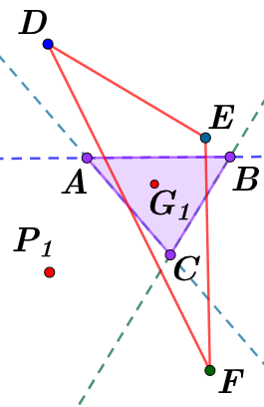**鏡射三角形：**給定一個三角形 $ABC$ 做一個任意點 $P_{1}$ 分別對 $\overline{AB} \overline{BC} \overline{CA}$ 鏡射得到三個鏡射點 $D E F$，將其連起來就是鏡射三角形。

**鏡射重心：**點 ${ P}_{n}$ 對三角形 $ABC$ 的鏡射三角形重心為 $G_{n}$。

一、對 $60°、60°、60°$ 的三角形鏡射後重心位置恆定

　　用 $P_{1}$、 $P_{2}$ 兩點分別對正三角形做鏡射三角形，發現這兩個鏡射三角形的重心都與原三角形的重心重合。因此我們猜測，不論 $P$ 點位於何處，形成之鏡射三角形重心必會和原三角形之重心重合。

底下證明之：

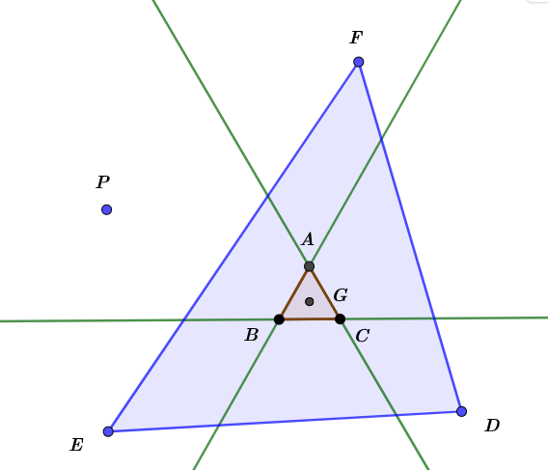 **$△ABC$**　　為平面上的一邊長為 $2a$ 正三角形，將 $△ABC$ 旋轉後使 $C$ 點朝下位於 $\left(0, 0\right)$， $A$ 位於 $\left(-a, a\sqrt{3}\right)$ 此時 $B=(a, a\sqrt{3})$， $\overline{AB}$ 平行於 $x$ 軸，且點 $A$ 和點 $B$ 到 $y$ 軸的距離均為 $a$。此時 $A+B+C=(0, 2a\sqrt{3})$。

設 $\overline{AB}$ 為 $L_{1}: y=a\sqrt{3}x$、 $\overline{BC}$ 為 $L_{2}: y=\sqrt{3}x$、 $\overline{AC}$ 
 為 $L_{3}: y=-\sqrt{3}x$、 $P$ 為 $(x_{0},y_{0})$。

因此可求得 $P$ 對 $L_{1}$ 對稱點為 $D=(x_{0}, 2a\sqrt{3}-y_{0})$、  
對 $L_{2}$ 對稱點為 $E=(\frac{-x_{0}+3y_{0}}{2}, \frac{3x_{0}+y_{0}}{2})$、對 $L_{3}$ 對稱點為 $F=(\frac{-x_{0}-3y_{0}}{2}, \frac{-3x_{0}+y_{0}}{2})$。

此時 $D+E+F=(0, 2a\sqrt{3})$。

因三角形重心為 $1/3$ 乘以三點之和，且 $ABC$、 $DEF$ 三點之和分別相同，故重心重合。

　　所以知道不論 $P$ 點位於何處，對正三角形鏡射後的重心都會跟原正三角形的重心重和。接下來我們研究其他特殊三角形的性質。

二、 $45°、45°、90°$ 的三角形

待證： $\frac{\left(a_{2}-a_{1}\right)\left(a_{3}-a_{1}\right)+\left(b_{2}-b_{1}\right)\left(b_{3}-b_{1}\right)}{\sqrt{{\left(a_{2}-a_{1}\right)}^{2}+{\left(b_{2}-b_{1}\right)}^{2}}⋅\sqrt{{\left(a_{3}-a_{1}\right)}^{2}+{\left(b_{3}-b_{1}\right)}^{2}}}=\frac{\left(x_{2}-x_{1}\right)\left(x_{3}-x_{1}\right)+\left(y_{2}-y_{1}\right)\left(y_{3}-y_{1}\right)}{\sqrt{{\left(x_{2}-x_{1}\right)}^{2}+{\left(y_{2}-y_{1}\right)}^{2}}⋅\sqrt{{\left(x_{3}-x_{1}\right)}^{2}+{\left(y_{3}-y_{1}\right)}^{2}}}$

等腰直角三角形 $∆ABC$ 由 $L_{1}$、 $L_{2}$、 $L_{3}$ 組成

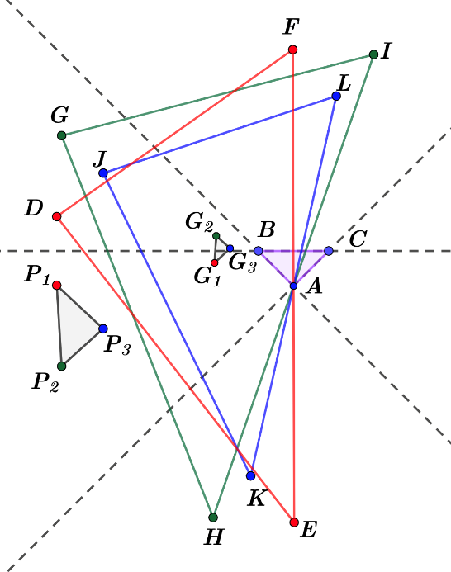任意不位於頂點上的點 $P_{1}$

鏡射矩陣 $\left[\begin{matrix}\cos{2θ} & \sin{2θ} \\ \sin{2θ} & -\cos{2θ}\end{matrix}\right]$

$L_{2}(45°)$ 帶入後此矩陣為 $\left[\begin{matrix}0 & 1 \\ 1 & 0\end{matrix}\right]$

$L_{3}(135°)$ 帶入後此矩陣為 $\left[\begin{matrix}0 & -1 \\ -1 & 0\end{matrix}\right]$

對 $L_{1}$ 鏡射後的點為 $P_{L_{1}}(x_{1}, -y_{1}+2)$

對 $L_{2}$ 鏡射後的點為 $P_{L_{2}}(y_{1}, x_{1})$

對 $L_{3}$ 鏡射後的點為 $P_{L_{3}}(-y_{1}, -x_{1})$

此時 $3 倍$ 重心 $3G_{1}(x_{1}, -y_{1}+2)$

同理 $3G_{2}(x_{2}, -y_{2}+2)$、 $3G_{3}(x_{3}, -y_{3}+2)$

此時帶入待證式子對消後即成立

三、 $30°、60°、90°$ 的三角形

待證： $\frac{\left(a_{2}-a_{1}\right)\left(a_{3}-a_{1}\right)+\left(b_{2}-b_{1}\right)\left(b_{3}-b_{1}\right)}{\sqrt{{\left(a_{2}-a_{1}\right)}^{2}+{\left(b_{2}-b_{1}\right)}^{2}}⋅\sqrt{{\left(a_{3}-a_{1}\right)}^{2}+{\left(b_{3}-b_{1}\right)}^{2}}}=\frac{\left(x_{2}-x_{1}\right)\left(x_{3}-x_{1}\right)+\left(y_{2}-y_{1}\right)\left(y_{3}-y_{1}\right)}{\sqrt{{\left(x_{2}-x_{1}\right)}^{2}+{\left(y_{2}-y_{1}\right)}^{2}}⋅\sqrt{{\left(x_{3}-x_{1}\right)}^{2}+{\left(y_{3}-y_{1}\right)}^{2}}}$

等腰直角三角形 $∆ABC$ 由 $L_{1}$、 $L_{2}$、 $L_{3}$ 組成

任意不位於頂點上的點 $P_{1}$

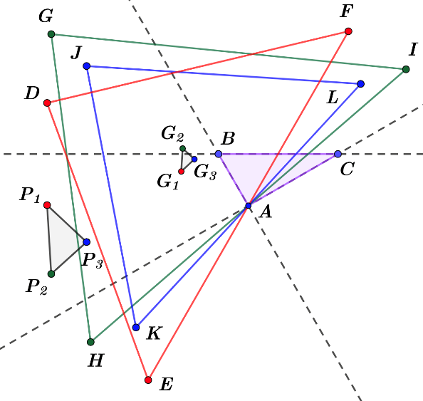鏡射矩陣 $\left[\begin{matrix}\cos{2θ} & \sin{2θ} \\ \sin{2θ} & -\cos{2θ}\end{matrix}\right]$

$L_{2}(60°)$ 帶入後此矩陣為 $\left[\begin{matrix}-\frac{1}{2} & \frac{\sqrt{3}}{2} \\ \frac{\sqrt{3}}{2} & \frac{1}{2}\end{matrix}\right]$

$L_{3}(150°)$ 帶入後此矩陣為 $\left[\begin{matrix}\frac{1}{2} & -\frac{\sqrt{3}}{2} \\ -\frac{\sqrt{3}}{2} & -\frac{1}{2}\end{matrix}\right]$

對 $L_{1}$ 鏡射後的點為 $P_{L_{1}}(x_{1}, -y_{1}+\sqrt{3})$

對 $L_{2}$ 鏡射後的點為 $P_{L_{2}}(\frac{{-x_{1}+\sqrt{3}⋅y}_{1}}{2}, \frac{{y_{1}+\sqrt{3}⋅x}_{1}}{2})$

對 $L_{3}$ 鏡射後的點為 $P_{L_{3}}(\frac{{x_{1}-\sqrt{3}⋅y}_{1}}{2}, \frac{{-y_{1}-\sqrt{3}⋅x}_{1}}{2})$

此時 $3$ 倍重心 $3G_{1}=(x_{1}, -y_{1}+\sqrt{3})$

同理 $3G_{2}(x_{2}, -y_{2}+\sqrt{3})$、 $3G_{3}(x_{3}, -y_{3}+\sqrt{3})$

此時帶入待證式子對消後即成立

四、任意直角三角形

待證： $\frac{\left(a_{2}-a_{1}\right)\left(a_{3}-a_{1}\right)+\left(b_{2}-b_{1}\right)\left(b_{3}-b_{1}\right)}{\sqrt{{\left(a_{2}-a_{1}\right)}^{2}+{\left(b_{2}-b_{1}\right)}^{2}}⋅\sqrt{{\left(a_{3}-a_{1}\right)}^{2}+{\left(b_{3}-b_{1}\right)}^{2}}}=\frac{\left(x_{2}-x_{1}\right)\left(x_{3}-x_{1}\right)+\left(y_{2}-y_{1}\right)\left(y_{3}-y_{1}\right)}{\sqrt{{\left(x_{2}-x_{1}\right)}^{2}+{\left(y_{2}-y_{1}\right)}^{2}}⋅\sqrt{{\left(x_{3}-x_{1}\right)}^{2}+{\left(y_{3}-y_{1}\right)}^{2}}}$

等腰直角三角形 $∆ABC$ 由 $L_{1}$、 $L_{2}$、 $L_{3}$ 組成

任意不位於頂點上的點 $P_{1}$

旋轉後將 $A$ 點固定在原點， $\overline{BC}$ 平行於 $x$ 軸，其與 $x$ 軸的距離為 $k$

鏡射矩陣 $\left[\begin{matrix}\cos{2θ} & \sin{2θ} \\ \sin{2θ} & -\cos{2θ}\end{matrix}\right]$

$L_{2}(θ)$ 帶入後此矩陣為 $\left[\begin{matrix}\cos{2θ} & \sin{2θ} \\ \sin{2θ} & -\cos{2θ}\end{matrix}\right]$

$L_{3}(90°+θ)$ 帶入後此矩陣為 $\left[\begin{matrix}\cos{(180°+2θ)} & \sin{(180°+2θ)} \\ \sin{(180°+2θ)} & -\cos{(180°+2θ)}\end{matrix}\right]=\left[\begin{matrix}-\cos{2θ} & -\sin{2θ} \\ -\sin{2θ} & \cos{2θ}\end{matrix}\right]$

對 $L_{1}$ 鏡射後的點為 $P_{L_{1}}(x_{1}, -y_{1}+2k)$

對 $L_{2}$ 鏡射後的點為 $P_{L_{2}}(x_{1}⋅\cos{2θ}+y_{1}⋅\sin{2θ}, -y_{1}⋅\cos{2θ}+x_{1}⋅\sin{2θ})$

對 $L_{3}$ 鏡射後的點為 $P_{L_{3}}(-x_{1}⋅\cos{2θ}-y_{1}⋅\sin{2θ}, y_{1}⋅\cos{2θ}-x_{1}⋅\sin{2θ})$

此時 $3$ 倍重心 $3G_{1}=(x_{1}, -y_{1}+2k)$

同理 $3G_{2}(x_{2}, -y_{2}+2k)$、 $3G_{3}(x_{3}, -y_{3}+2k)$

此時帶入待證式子對消後即成立

總結

1. 任意點對正三角形 $∆ABC$ 的鏡射三角形，其重心位置必定和 $ABC$ 三角形的重心重合。
2. 我們將 $∆ABC$ 三個角度假設成 $45°、45°、90°$。用 $P_{1}、P_{2}、P_{3}$ 三個點對 $∆ABC$ 鏡射，得到三個重心 $G_{1}、G_{2}、G_{3}$，將三重心連起來得到的三角形必與 $P_{1}、P_{2}、P_{3}$ 三角形相似。接著我們再將 $∆ABC$ 三個角度假設成 $30°、60°、90°$。用 $P_{1}、P_{2}、P_{3}$ 三個點對 $∆ABC$ 鏡射，得到三個重心 $G_{1}、G_{2}、G_{3}$，將三重心連起來得到的三角形也必與 $P_{1}、P_{2}、P_{3}$ 三角形相似。
3. 第二點證明方法是使用鏡射矩陣，並使用

$$\frac{(a_{2}-a_{1})(a_{3}-a_{1})+(b_{2}-b_{1})(b_{3}-b_{1})}{\sqrt{{(a_{2}-a_{1})}^{2}+{(b_{2}-b_{1})}^{2}}×\sqrt{{(a_{3}-a_{1})}^{2}+{(b_{3}-b_{1})}^{2}}}⇒\frac{(x_{2}-x_{1})(x_{3}-x_{1})+(y_{2}-y_{1})(y_{3}-y_{1})}{\sqrt{{(x_{2}-x_{1})}^{2}+{(y_{2}-y_{1})}^{2}}×\sqrt{{(x_{3}-x_{1})}^{2}+{(y_{3}-y_{1})}^{2}}}$$

此方法求相似形證明，發現只要一將個角度設為 $90°$，改變等式結果的常數項只有一個。

伍、未來展望

1. 討論任意三角形對任意是否都存保角變換。

2. 找出任意三點對任意鏡射，觀察保角變換的縮放倍率關係。

3. 希望能觀察出共同的外心性質，並且整理成一般式。

陸、參考資料

[1] 第 62 屆全國科展作品：三角形與其垂足三角形的心不變量。檢自：<https://twsf.ntsec.gov.tw/activity/race-1/62/pdf/NPHSF2022-030415.pdf?0.5737694491921621>

[2] 數學基礎講義 – 平面上的線性變換。檢自：<https://resource.learnmode.net/upload/flip/book/14/14facc1cc84d7f7a/dcb0b85eb4dd.pdf>